Следственное управление Следственного комитета России по Белгородской области
Уполномоченный по правам ребёнка в Белгородской области

ПАМЯТКА ДЛЯ ДЕТЕЙ И РОДИТЕЛЕЙ О ПРАВИЛАХ ПОВЕДЕНИЯ ПРИ КУПАНИИ В ВОДОЁМАХ И ВАННАХ
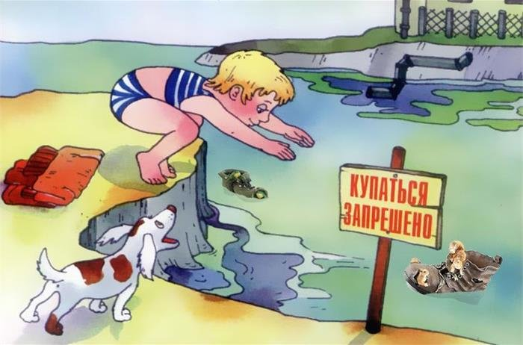
БЕЛГОРОД
2021

Техника безопасности при купании детей в ванной
К сожалению, встречаются случаи гибели малолетних детей при их купании в ванной. Причиной тому является преступная халатность горе-родителей. Самый лучший способ сделать так, чтобы ваш ребёнок наслаждался купанием, – обеспечить его лучшими средствами безопасности при купании. Следует всегда ставить безопасность на первое место, когда вы купаете своего малыша.
МЕРЫ БЕЗОПАСНОСТИ ПРИ КУПАНИ ДЕТЕЙ В ВАННОЙ
- Не допускайте ожогов. Небольшой термометр позволит определить температуру воды в ванной.
- Избегайте переполнения ванны. Переполнение ванны не только неприятно, оно может представлять реальную угрозу для вас и вашего ребёнка.
- Избегайте ударов головой.
- Уделите внимание сточным трубам, они также могут представлять опасность для малыша. Специальные колпачки для труб и кранов помогут избежать ударов.
- Избегайте сползания ребёнка в ванной. Ваш малыш может очень много двигаться и играть во время купания. Лучше всего положить на дно ванны мягкий мат на случай его падения. Сейчас в магазинах появились специальные сидения с застежками, чтобы ваш ребёнок твердо сидел и был в безопасности.
-Избегайте скольжения вне ванны. Ваш ребёнок может поскользнутьсяпосле купания. Всегда лучше постелить рядом с ванной полотенце или коврик.
- Не оставляйте своего ребёнка в момент купания одного без своего внимания даже на «полминутки»!
Памятка о правилах поведения на воде
Всем известно, что лучший отдых – это отдых у воды. Это спорт, плавание, рыбалка, игры в воде, катание на лодках, гидроциклах и т.п. Но, к сожалению, вода может доставлять не только удовольствие, но и привести к трагическим последствиям, беде.
ПРАВИЛА ПОВЕДЕНИЯ НА ВОДЕ
- Купайте ваших детей только в специально отведенных местах, на оборудованных пляжах, где при возникновении несчастного случая вы можете получить специализированную помощь спасателя.
- Не посещайте купальные места в состоянии алкогольного опьянения.
- Не разрешайте детям подплывать к близко идущим (стоящим на якоре, у причалов) судам, катерам, лодкам, плотам, нырять под них - это опасно для жизни, ребёнка может затянуть под днище, винты, ударить бортом, захлестнуть волной.
- Соблюдайте правила пользования лодками и другими плавательными средствами: не перегружайте их, не раскачивайте, не прыгайте с них в воду, при необходимости залезть в лодку, делать это надо со стороны носа или кормы, чтобы не опрокинуть ее. Помните, что кто-то из находящихся в лодке может не уметь плавать.
- Не оставляйте купающихся детей без присмотра, даже если ребёнок пользуется надувными матрацами, камерами, досками особенно при неумении плавать. Даже слабый ветер способен унести их далеко от берега.
- Если ребёнок не умеет плавать, не позволяйте ему заходить в воду выше пояса.
- Не разрешайте ребёнку заплывать за буйки и другие ограждения, установленные в местах для купания. Они предупреждают: дальний заплыв - это переохлаждение, мышечное переутомление, судороги, гибель.
- Не допускайте шалостей на воде, связанных с нырянием и захватом купающихся, не балуйтесь на воде, не пугайте других.
- Научите детей не подавать ложных сигналов бедствия.

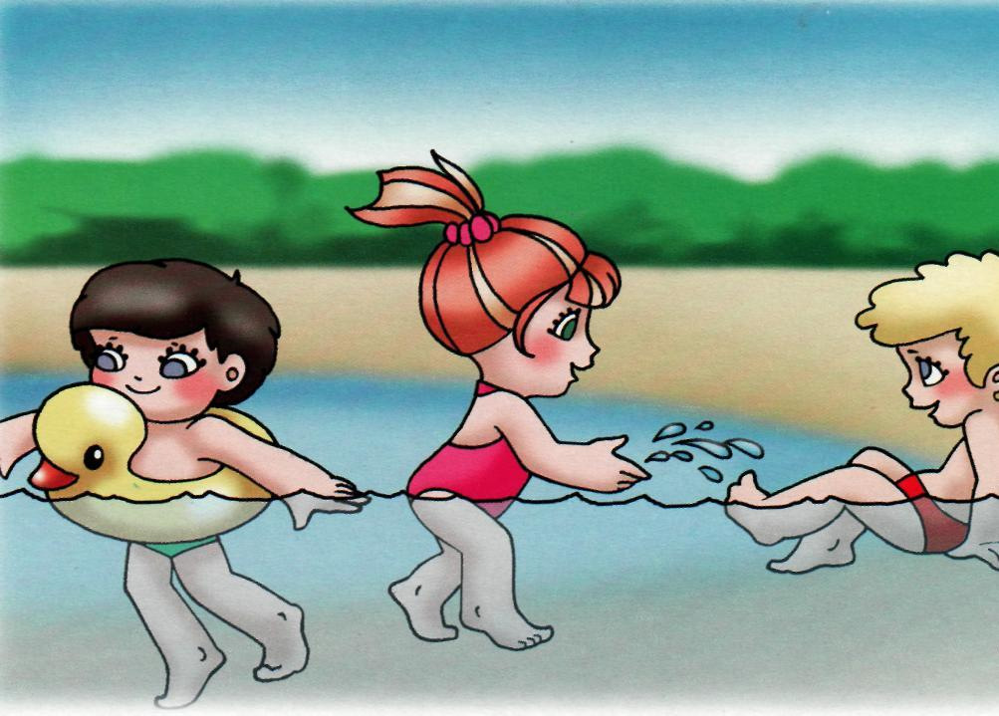
ЕСЛИ ВЫ ОТДЫХАЕТЕ ВМЕСТЕ С РЕБЁНКОМ
- Обратите внимание на дно водоёма: оно должно быть чистым, неглубоким, без коряг, водорослей и ила.
- Проверьте, нет ли на берегу битого стекла, острых камней и других опасных предметов.
- Располагаясь с ребёнком, выбирайте место в тени деревьев, избегая прямых солнечных лучей.
- Проконтролируйте наличие у ребёнка головного убора.
- Не допускайте ситуаций, когда ребёнок находится возле водоёма один.
- Наблюдайте за ребёнком, когда он играет на берегу, не упускайте ребёнка из вида.
- Вхождение в воду с ребёнком должно происходить постепенно, за руку. Резкое вхождение в прохладную воду может вызвать сбой сердцебиения и возникновение судороги.
- Не позволяйте ребёнку нырять с ограждений или берега.
- Пресекайте шалости детей на воде.
- Не допускайте переохлаждения ребёнка, чередуйте игры на берегу с купанием.

